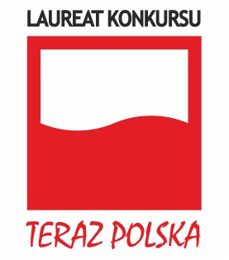
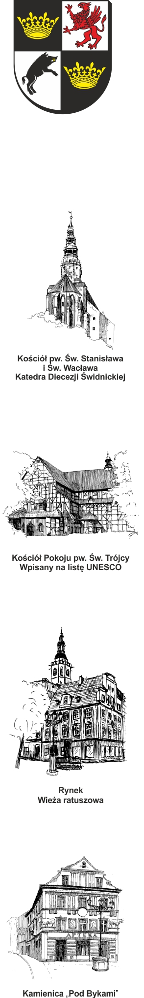
URZĄD MIEJSKI W ŚWIDNICY

Wydział Administracyjno - Gospodarczy
ul. Armii Krajowej 49, 58 – 100 Świdnica
tel. (+48 74) 856 28 00, fax. (+48 74) 856 87 21
e-mail: gospodarczy@um.swidnica.pl www.um.swidnica.pl

Świdnica 10.04.2025r.
AG.2512.8.2025

WYKONAWCY
-wszyscy-

ODPOWIEDZI NA PYTANIA NR 2

Dotyczy: postępowania P-61/IV/25 o udzielenie zamówienia publicznego pn. „Kompleksowa wymiana dwóch dźwigów osobowych w budynku Urzędu Miejskiego w Świdnicy przy ul. Armii Krajowej 49”.
Zamawiający, Gmina Miasto Świdnica, działając na podstawie art. 284 ust. 2 ustawy z dnia 11 września 2019 r. Prawo zamówień publicznych (tekst jedn. Dz. U. z 2024 r., poz. 1320), udziela odpowiedzi na następujące pytania:

Pytanie 1
Ściany kabiny mają być wykonane z stali nierdzewnej strukturalnej - jaka jest wymagana struktura?
Odpowiedź 1
Zamawiający wymaga struktury: len (płótno).

Pytanie 2
Czy drzwi kabinowe i szybowe również wykonać z stali nierdzewnej o takiej samej strukturze?
Odpowiedź 2
Tak, drzwi kabinowe i szybowe mają być wykonane ze stali nierdzewnej o takiej samej strukturze: len (płótno).

Pytanie 3
Zjazd pożarowy ma być wykonywany tylko w przypadku obecności zasilania sieciowego czy powinien być wykonywany z dodatkowego zasilacza UPS w przypadku braku zasilania sieciowego?
Odpowiedź 3
Zjazd pożarowy ma być wykonany w obecności zasilania sieciowego.
Powyższe wyjaśnienia należy uwzględnić przy składaniu ofert.
Dyrektor Wydziału Agnieszka Fiłonowicz
Otrzymują:
1 x WPI
1 x a/a

sporządziła: K. Jusiewicz-Nowicka
tel.74 8518179
k.jusiewicz@um.swidnica.pl

